RENCANA PELAKSANAAN PEMBELAJARAN
Satuan Guruan : SDN RPP Tanjung
Kelas/Semester : I/1 (satu)
Tema/Subtema/PB : Kegiatan ( tema 3)/Kegiatan Kegiatan Sore Hari (Subtema 3)/3
Alokasi Waktu : 6 X 35 menit (1 Pertemuan)
A. Kompetensi Inti (KI)
1. Menerima dan menjalankan ajaran agama yang dianutnya.
2. Menunjukkan perilaku jujur, disiplin, tanggung jawab, santun, peduli, dan percaya diri dalam berinteraksi dengan keluarga, teman, guru dan tetangga.
3. Memahami pengetahuan faktual dengan cara mengamati (mendengar, melihat, membaca) dan menanya berdasarkan rasa ingin tahu tentang dirinya, makhluk ciptaan Tuhan dan kegiatannya, dan benda-benda yang dijumpainya di rumah dan di sekolah.
4. Menyajikan pengetahuan faktual dalam bahasa yang jelas, sistematis, dan logis, dalam karya yang estetis, dalam gerakan yang mencerminkan anak sehat, dan dalam tindakan yang mencerminkan perilaku anak beriman dan berakhlak mulia.
B.Kompetensi Dasar dan Indikator
PKn
3.2 Memahami aturan yang berlaku dalam kehidupan sehari-hari di rumah
4.2 Melakukan kegiatan sesuai dengan aturan yang berlaku dalam kehidupan sehari-hari di rumah
Indikator
3.2.41 Mengidentifikasi kegiatankegiatan yang baik di sore hari sesuai dengan aturan yang berlaku di rumah
4.2.41 Menunjukkan kegiatan – kegiatan yang baik di sore hari sesuai dengan aturan yang berlaku di rumah
Bahasa Indonesia
3.7 Mengenal kosakata yang berkaitan dengan peristiwa siang dan malam melalui teks pendek (berupa gambar, slogan sederhana, tulisan, dan atau syair ( lagu )
4.7 Menjelaskan kosa kata Bahasa Indonesia dan ejaan yang tepat terkait peristiwa siang dan malam dalam teks tulis dan gambar
Indikator
3.7.8 Mengidentifikasi kalimat yang menggunakan kosakata tentang kegiatan sore hari sebagai bagian dari peristiwa siang dan malam dengan tepat.
4.7.8 Menggunakan kosa kata terkait kegiatan sore hari dalam menyusun kalimat/cerita
Matematika
3.3 Membandingkan dua bilangan sampai dua angka dengan menggunakan kumpulan bendabenda konkret
4.3 Mengurutkan bilanganbilangan sampai dua angka dari bilangan terkecil ke bilangan terbesar atau sebaliknya dengan menggunakan kumpulan benda- Benda kongkret
Indikator
3.3.2 Membandingkan banyak dua kelompok benda dengan istilah lebih banyak, lebih sedikit atau sama banyak
3.3.6 Membandingkan dua bilangan dengan istilah lebih dari, kurang dari, atau sama dengan (11 sampai 20)
4.3.2 Mengurutkan bilangan berdasarkan banyak objek.
4.3.6 Menggunakan konsep lebih dari, kurang dari, dan sama dengan secara tepat untuk membandingkan 2 bilangan (11 sampai 20)
C. Materi Pembelajaran
• Membaca nyaring
• melafakan kata dalam wacana
• melengkapi kalimat dengan kosakata yang tepat
D. Langkah-langkah Kegiatan Pembelajaran
Kegiatan Pembuka:
Guru menyapa siswa dan mengondisikan kelas agar siap untuk belajar
• Salah satu siswa diminta untuk memimpin doa.
• Guru mengingatkan siswa tentang pelajaran sebelumnya dan mengaitkan dengan pelajaran yang akan disampaikan.
• Guru menjelaskan kegiatan yang akan dilakukan dan tujuan kegiatan
Kegiatan Inti:
• Guru memandu siswa untuk membaca dengan nyaring wacana sederhana yang berhubungan dengan kegiatan sore hari, dengan lafal dan intonasi yang benar.
• Beberapa siswa membaca wacana tersebut bergantian. Kemudian guru meminta siswa membacanya kembali
bersama-sama.
• Siswa melafalkan setiap kata yang ada dalam wacana tersebut dengan bimbingan guru.
• Guru memberi penekanan pada beberapa kata yang berhubungan dengan kegiatan sore hari.
• Sesudah kegiatan membaca siswa diminta menjawab pertanyaanpertanyaan terkait isi bacaan dan melengkapi kalimat yang rumpang dengan kosa kata yang tepat. Kemudian siswa diminta mengamati sebuah situasi/gambar yang terkait dengan kebiasaan di sore hari, lalu mendiskusikannya dalam kelompok.
Masing-masing anggota harus menyampaikan pendapatnya tentang gambar tersebut.
• Secara bergantian setiap kelompok menyampaikan hasil diskusinya kepada kelompok lainnya.
• Setelah semua kelompok maju siswa diminta mengerjakan lembar kerja di buku siswa secara mandiri.
Setelah siswa selesai berdiskusi guru melanjutkan pelajaran tentang bagaimana membandingkan banyaknya benda.
• Memantik ingatan siswa tentang bilangan 20-11. Beberapa siswa diminta mengurutkan bilangan 20-11, baik urutan dari yang paling kecil ke yang paling besar dan sebaliknya.
• Setelah itu guru meminta 2 orang siswa maju ke depan kelas. Masing-masing diberikan sekelompok benda dengan jumlah yang berbeda oleh guru.
• Lalu masing-masing siswa menghitung benda yang diberikan guru. Siswa diminta menghitung dengan keras agar teman yang lain mendengar.
• Masing-masing siswa diminta menuliskan banyaknya benda masingmasing dengan lambang bilangan yang
sesuai.
• Kemudian guru mengajukan pertanyaan kepada siswa untuk membandingkan mana yang lebih banyak dan mana yang lebih sedikit.
• Guru mengulang kegiatan ini beberapakali sampai semua siswa memahaminya.
• Lalu guru menjelaskan bahwa dengan melihat lambang bilangannya kita bisa menentukan mana yang lebih besar dan mana yang lebih kecil.
• Kemudian siswa diminta mengerjakan soal di lembar kerja yang ada pada buku teks.
Kegiatan Penutup:
Guru mengulas kembali sekilas apa yang sudah mereka pelajari hari tersebut.
• Siswa melakukan refleksi kegiatan dengan panduan guru.
E. Teknik Penilaian
Penilaian sikap: Observasi selama kegiatan
Penilaian pengetahuan : latihan soal tertulis
Penilaian Keterampilan :
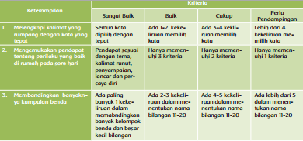

Format Penilaian Keterampilan
1. Melengkapi kalimat yang rumpang dengan kata yang tepat
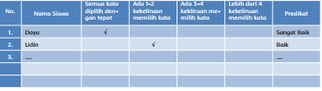

2. Bercerita tentang kebiasaan yang sesuai dengan aturan di rumah
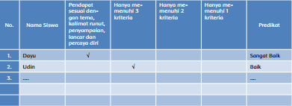

3. Membandingkan banyaknya kumpulan benda
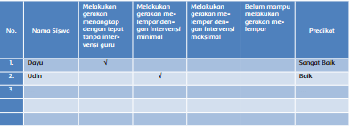

. Media, Alat, dan Sumber Pembelajaran
• Buku teks
• Media hitung dari benda-benda konkret
• Kartu-kartu lambang bilangan 11 sampai 20
• Kartu-kartu nama bilangan 11 sampai 20
Remedial
Mengulang pemahaman konsep nilai tempat bilangan 11-20 dan lambangnya
bagi yang masih belum memahamainya.

Refleksi guru:
Hal-hal apa saja yang perlu menjadi perhatian Bapak/Ibu selama pembelajaran?
Siswa mana saja yang perlu mendapatkan perhatian khusus?
Hal-hal apa saja menjadi catatan keberhasilan pembelajaran yang telah Bapak/Ibu lakukan?
Hal-hal apa saja yang harus diperbaiki dan ditingkatkan agar pembelajaran yangBapak/Ibu lakukan menjadi lebih efektif?
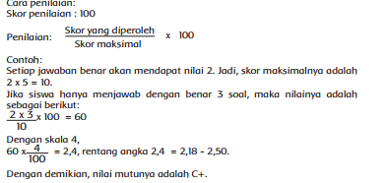
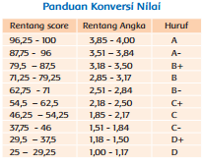

Kepala Sekolah Tanjung 12 Juni 2016

PROF, DR, Ir. LONGUR, MM, MPd AMRULLAH, S. Pd, MM
NIP. Belum terbit NIP.19670803 199111 1 001

